

Transilien

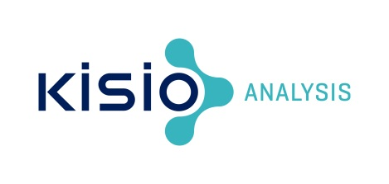

Innovation & Recherche Recherche



**requÊtes d’itinéraires :**

**Une opportunitépour mieux comprendre**

**la mobilité des franciliens**

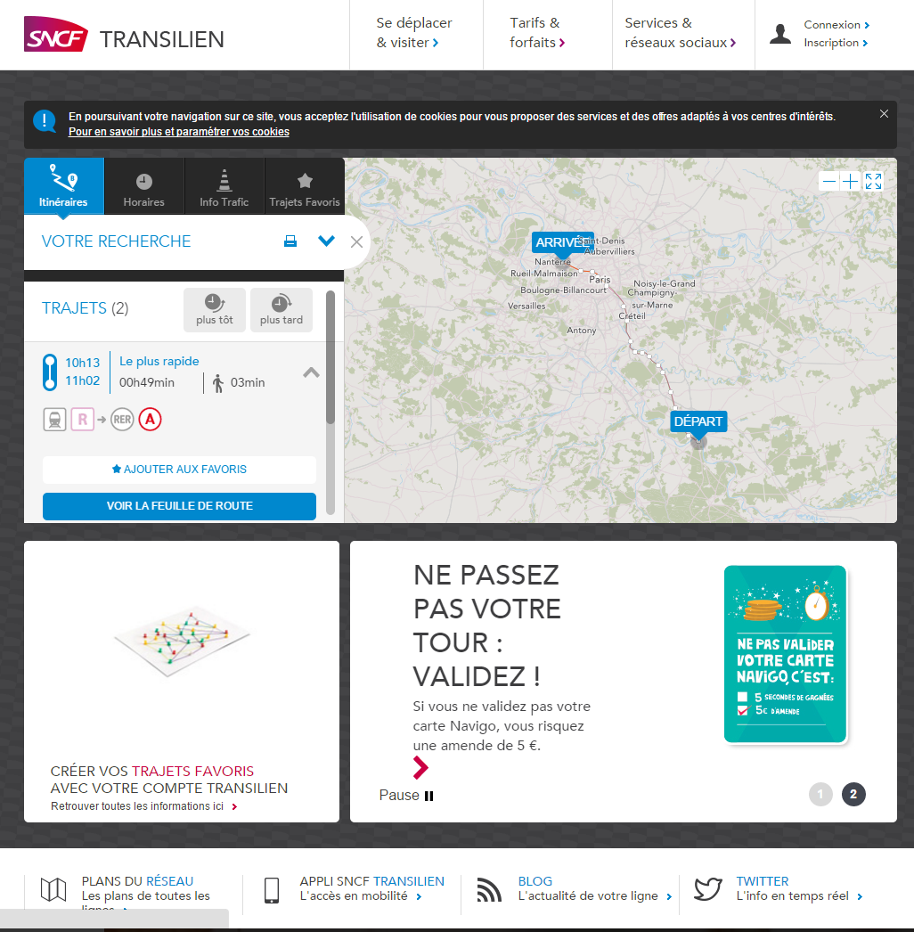

**A l’origine, des services de recherche d’itinéraires et des millions de demandes quotidiennes...**

Chaque jour, des centaines de milliers de personnes se connectent sur les sites de recherche d’itinéraires proposés par les exploitants et leurs Autorités Organisatrices (applications mobiles, site mobile, site web). Comment alors ne pas s’interroger sur ce que pourraient apporter ces pratiques à notre connaissance de la mobilité et de nos territoires ?

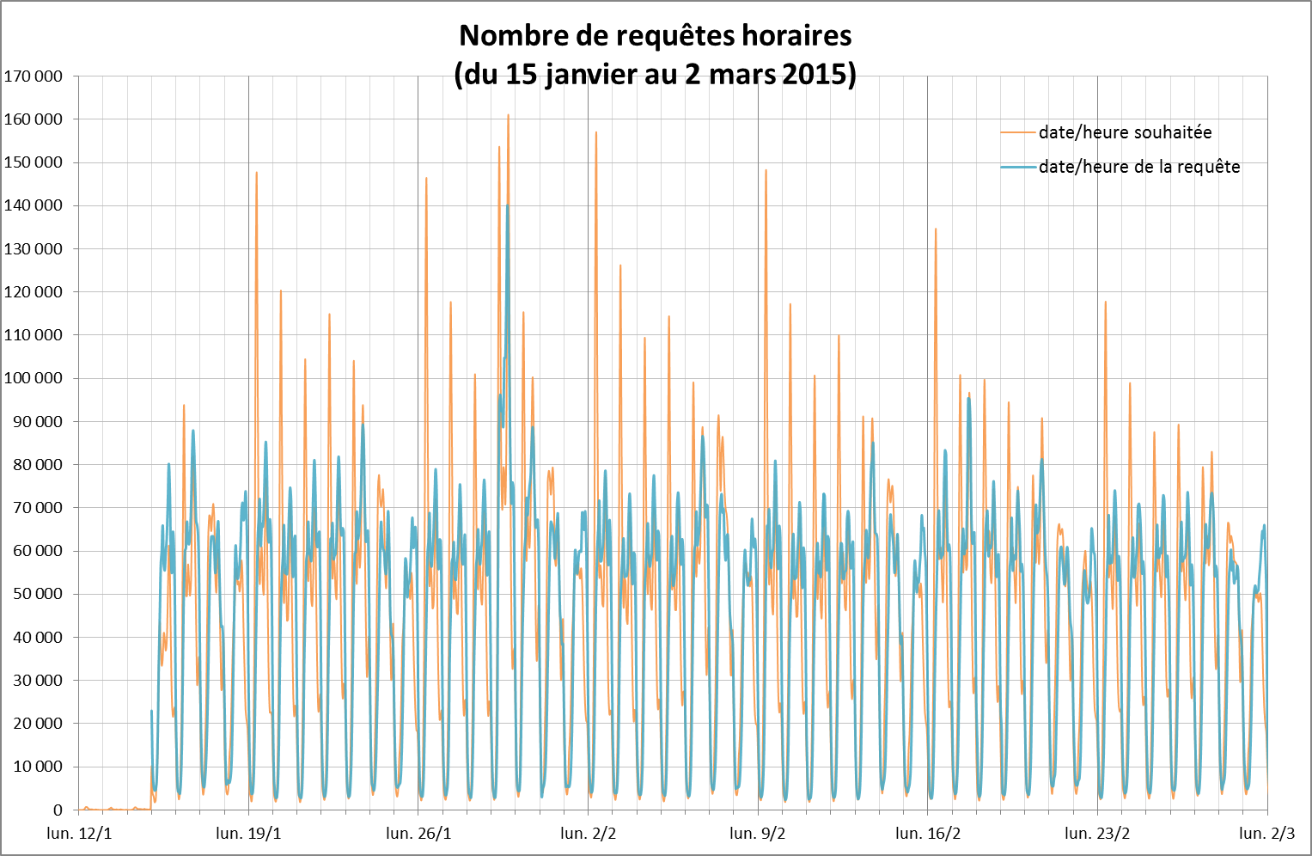

Vacances d’hiver

*Légende : Nombre de recherches réalisées et nombre de recherches planifiées par jour et par heure sur l’ensemble des médias Transilien (application mobile, site web, site mobile).*

En plus du service offert aux voyageurs, ces recherches d’itinéraires peuvent constituer une **nouvelle source riche d’informations**. Aujourd’hui les sources de connaissance des déplacements sont déjà conséquentes : Enquête Globale Transport en Ile-de-France, billettique, comptages, ou encore enquêtes ad hoc (souvent coûteuses à grande échelle). Et pourtant, elles ne répondent pas toujours pleinement aux besoins des transporteurs : les enquêtes et comptages sont réalisés sur des périodes très courtes, privant ainsi les décideurs d'une connaissance fine des phénomènes de temporalité et de saisonnalité.

Ce constat a encouragé le groupe SNCF à regrouper ses meilleures expertises pour décrypter cette piste riche de potentialités. Trois entités ont uni leurs forces :

* SNCF Innovation & Recherche, équipe Statistique, Econométrie et Datamining
* Kisio Digital – en charge des applications et des moteurs de recherche d’itinéraires
* Kisio Analysis – bureau d’études spécialisé dans la mobilité et la compréhension des comportements et des territoires.

Accompagné de Transilien qui s’est associé au projet en apportant son expertise sur les données de référence.

Un programme de recherche VALOITI – VALOrisation des requêtes d’ITInéraires – a ainsi été créé pour explorer ce nouveau champ d’études.

Comment se structurent ces requêtes ? Sont-elles le reflet de la mobilité des franciliens ? Le volume de ces recherches est-il constant dans le temps ? Quels trajets sont-ils les plus demandés par les voyageurs ? Et à quel horizon anticipent-ils leurs déplacements ? Autant de questions auquel ce programme de recherche a souhaité répondre. Ici sont présentés les grands résultats de ce projet innovant.

**Les données et les territoires**

Le périmètre étudié concerne les requêtes effectuées sur l’**ensemble des médias digitaux Transilien** (application mobile, site mobile, site internet). L’enjeu était **de travailler sur un périmètre suffisamment riche**, où il était possible de confronter les recherches d’itinéraires à d’autres sources de données.

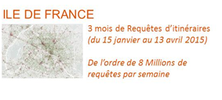

Ainsi, en Ile de France **3 mois de données**, correspondant à **près de 100 millions de requêtes** ont été analysés. Cet échantillon conséquent a permis à Transilien de disposer d’enseignements robustes sur l’utilisation du calcul d’itinéraire et les intentions de déplacement des franciliens.

Les **requêtes ont pu être associées et confrontées aux données de validations et de ventes**. Elles ont par ailleurs été enrichies – sur l’ensemble des périmètres investigués – de données complémentaires, majoritairement issues du domaine public (données socio-démographiques de l’INSEE) ou en Open Data  (descriptif de l’offre de transport –GTFS-, POI tirés d’OpenStreetMap, données sur les événements culturels et sportifs auprès de la startup MAPADO).

**Mieux comprendre la demande de transport**

Les requêtes d’itinéraires permettent de répondre aux questions suivantes :

* Quels sont les territoires et types de lieux fréquentés ? Les recherches d’itinéraires sont-elles plutôt orientées « adresse » ou « station » ?
* A quels moments s'expriment la demande et la réalisation possible du déplacement envisagé ? Sur quels trajets ?

Ces analyses doivent permettre de **mieux comprendre la demande** de transport.

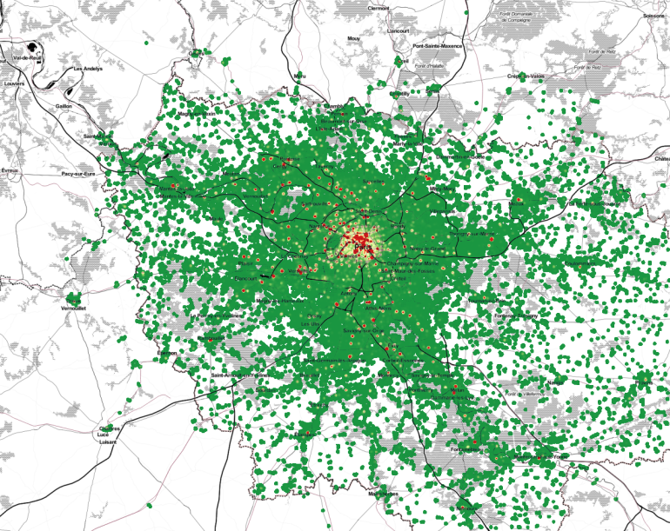

*Légende : Nombre de recherches regroupées par destination (gare, adresse) sur l’ensemble des médias Transilien (application mobile, site web, site mobile).*

Destinations des requêtes

**Premiers résultats**

Des recherches d’itinéraires orientées gare à gare

Les requêtes semblent orientées en fonction de ce que le public connait le mieux. Ainsi, **les franciliens se définissent avant tout et presque exclusivement selon les relations en « gare/station »**.

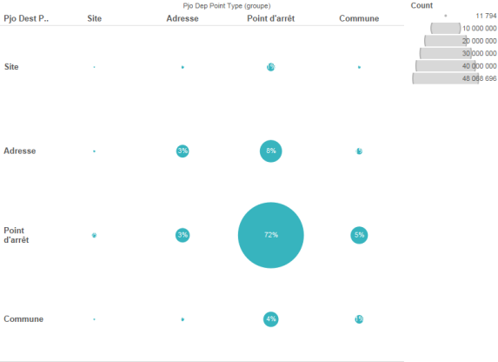

*Légende : 72% des demandes d’itinéraires réalisées sur les médias Transilien concernent des recherches « gare » à « gare ».*

Des requêtes qui traduisent les grandes caractéristiques de la demande de mobilité

Le **rythme des demandes** **d’itinéraires** traduit les mouvements caractéristiques des mobilités du quotidien avec une pointe forte et resserrée le matin, un léger pic en milieu de journée et une demande plus étalée l’après-midi.

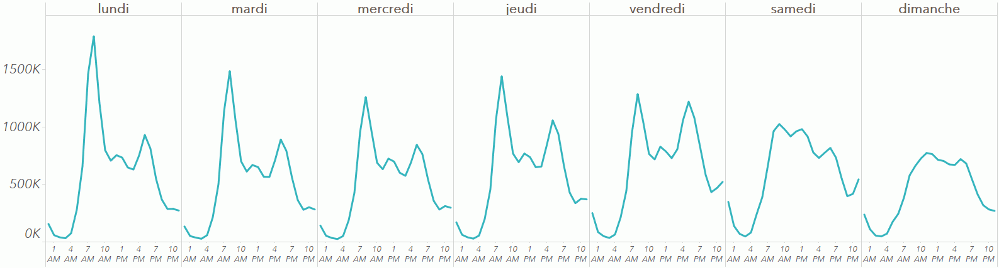

*Légende : Nombre d’itinéraires planifiés par jour et par heure sur l’ensemble des médias Transilien (application mobile, site web, site mobile) et sur l’ensemble de la période étudiée (cumul).*

Une relation qui se dessine entre les requêtes et les validations

Quand on rapproche les demandes d’itinéraires et la fréquentation réelle du réseau (appréciée par la validation des titres), on observe des relations assez proches et relativement constantes entre les jours et les périodes.

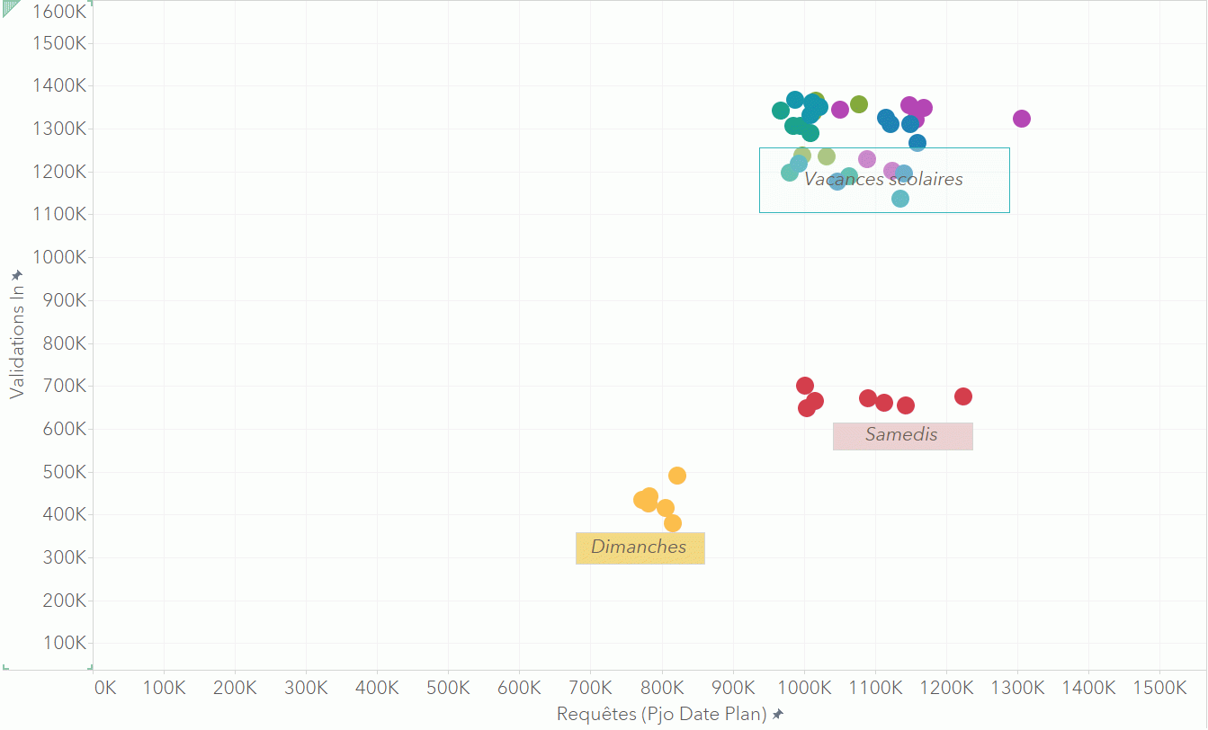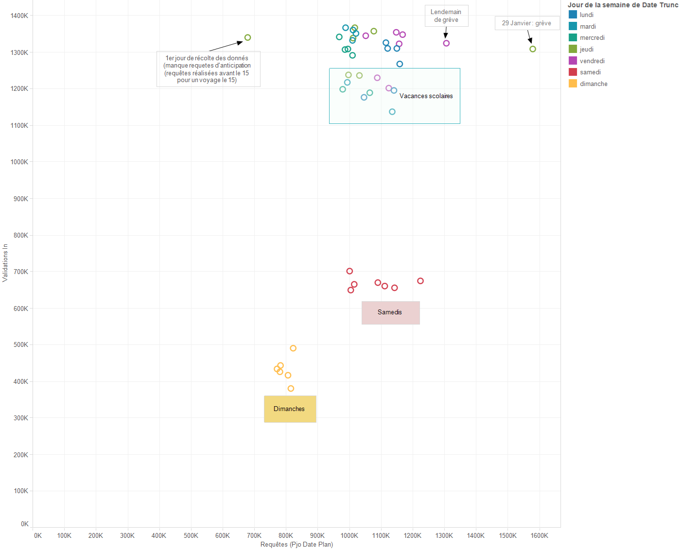

*Légende : A titre d’exemple, 800 000 requêtes réalisées pour un trajet planifié le dimanche correspondent à 400 000 validations constatées ce même jour.*

Ce lien direct entre ces intentions de déplacement et le nombre de validations permet d’envisager l’exploitation des requêtes pour **anticiper la mobilité des franciliens**.

un rapprochement possible entre la demande et l’offre de transport

Par ailleurs, en rapprochant la demande de transport (matérialisée par le nombre de requêtes) et l’offre de transport (nombre de circulations), on s’aperçoit que certains tronçons du réseau sont plus chargés.

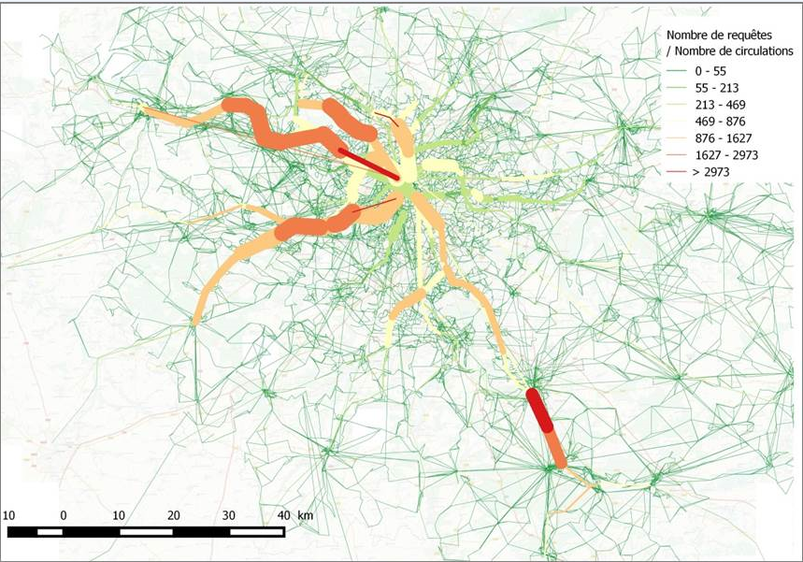

*Légende : Représentation des requêtes en IDF du 15/01 au 13/04 affectées au réseau Transilien (Taille des traits= nombre de requêtes, Couleur des traits=tension du tronçon)*

*Les tronçons en rouge sont les tronçons pour lesquels le nombre de requêtes rapporté au nombre de circulations est le plus élevé.*

**Les requêtes pour anticiper la mobilité**

Encore très peu exploitée, la requête d’itinéraire constitue pourtant la seule façon de révéler la façon dont les voyageurs anticipent leurs déplacements.

Sur l’ensemble des requêtes effectuées pour un trajet :

* Près de 2% sont réalisées 1 semaine avant le départ.
* 8% sont réalisées 3 jours avant le départ
* **Près de 40% sont réalisées la veille du départ**

Cette proportion atteint les 73% pour un trajet planifié le lundi matin entre 07h et 09h.

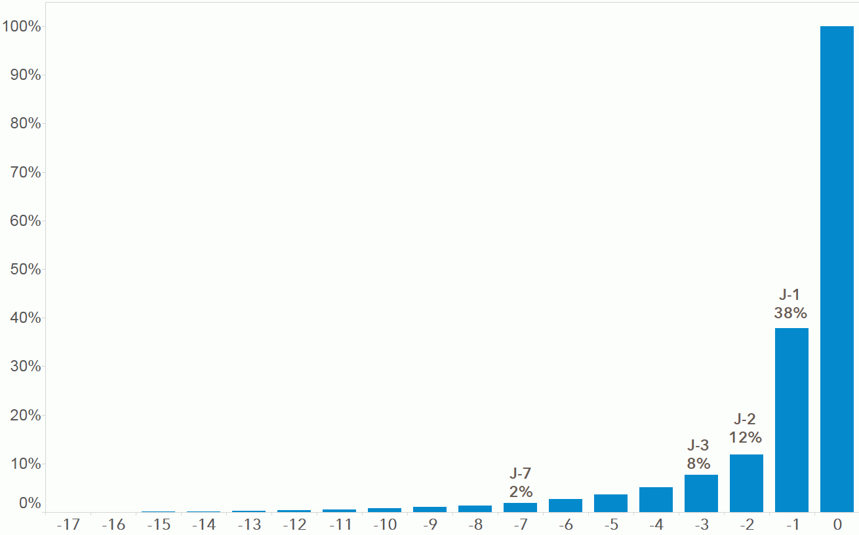

*Légende : Cumul du nombre de requêtes réalisées sur les media Transilien en fonction du nombre de jours avant le départ du trajet*

*8% sont réalisées 3 jours avant le départ*

* 8% sont réalisées 3 jours avant le départ

Par ailleurs, la **recherche d’itinéraires à destination d’un évènement est plus importante** : l’anticipation est nettement plus précoce puisque **15 à 20% des requêtes sont réalisées 3 jours avant le déplacement planifié vs 8% pour des trajets « standards »**.

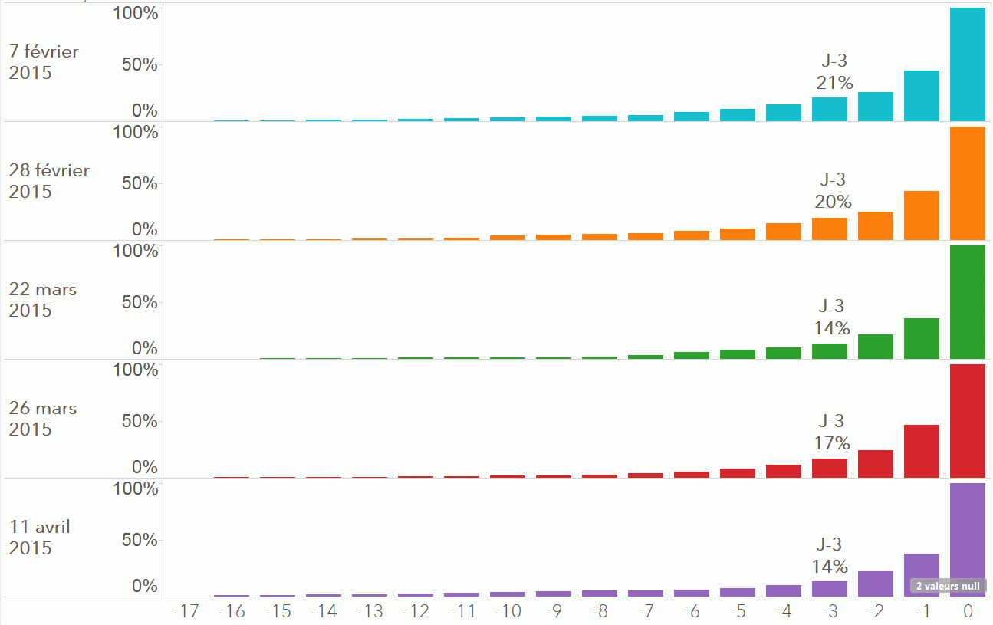

*Légende : Cumul du nombre de requêtes réalisées sur les médias Transilien en fonction du nombre de jours avant le départ du trajet* ***pour un évènement sportif***

*21% des requêtes sont réalisées 3 jours avant le match France-Ecosse*

* 8% sont réalisées 3 jours avant le départ

Selon le type de l’événement, les demandes et l’anticipation sont plus ou moins fortes. A titre d’exemple, on observe un pic très marqué 2-3 heures avant les matchs du tournoi des 6 nations.

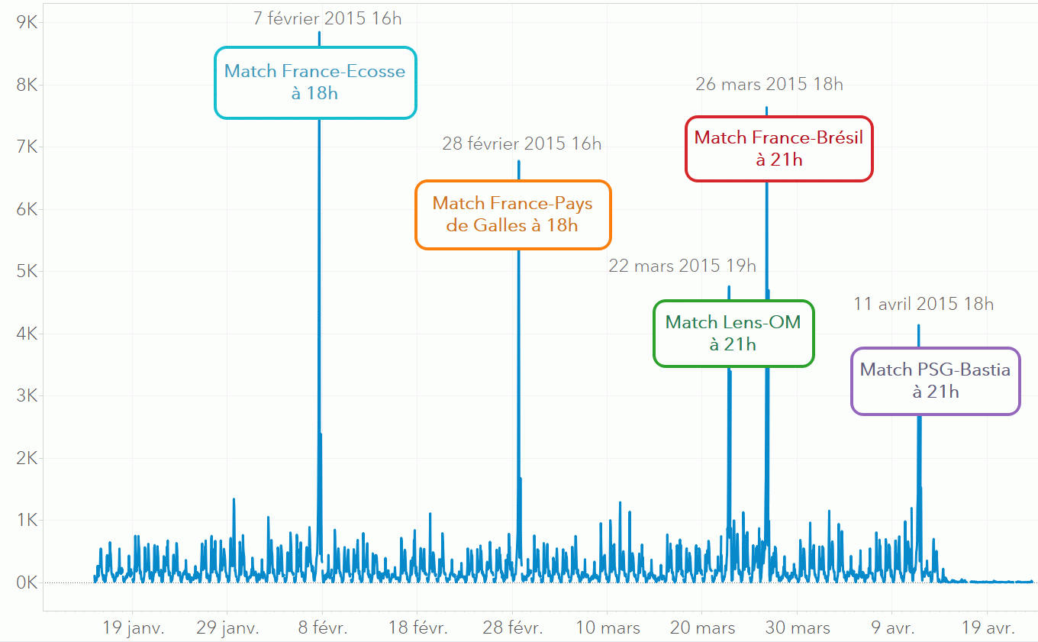

*Légende : Nombre de requêtes à destination du Stade-de-France réalisées sur les médias Transilien*

Le graphique ci-dessous permet par ailleurs de visualiser le volume des requêtes réalisées à destination du Stade France en fonction des origines demandées. Ainsi, pour le match de rugby France-Ecosse du 07/02/2015 on s’aperçoit qu’un nombre important de requêtes se sont réalisées depuis Gare de Lyon ou Massy.

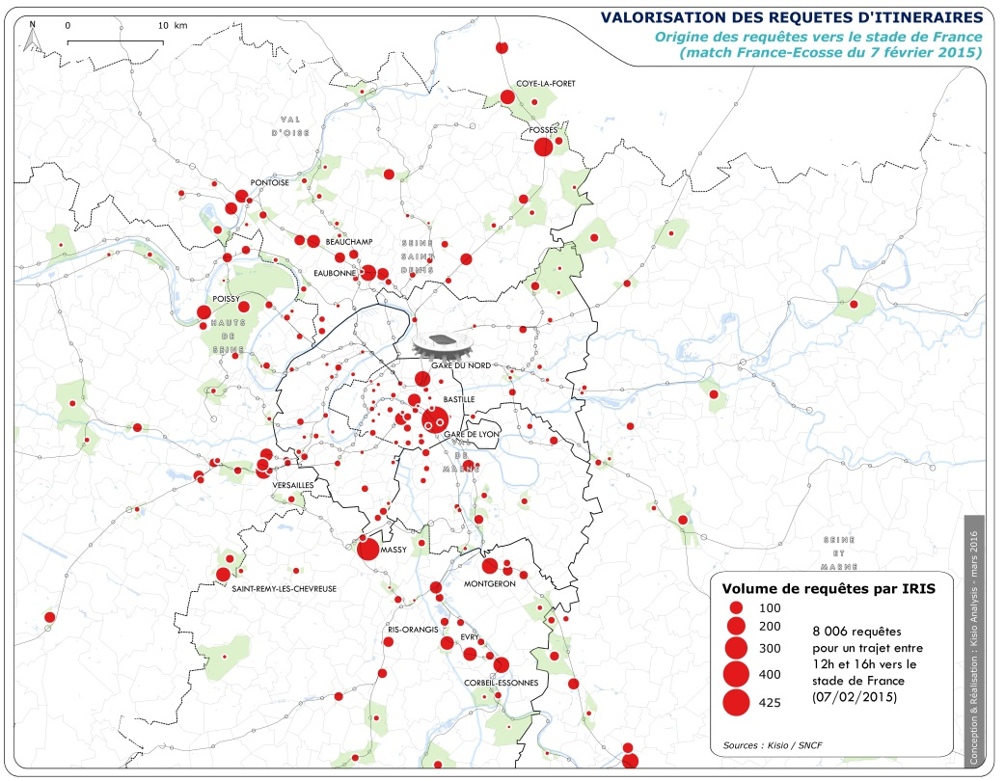

*Légende : Répartition par origine du nombre de requêtes à destination du Stade-de-France réalisées sur les médias Transilien pour le match France-Ecosse le 07 février 2015*

**Des perspectives pour toujours mieux répondre aux exigences des franciliens**

Les premiers travaux traduisent le potentiel et la richesse des informations recueillies. Leur utilisation pourra être envisagée comme une source en soi (anticipation d’évènement en temps réel) ou comme une nouvelle source de données susceptibles de compléter celles disponibles sur nos territoires (la billettique, comptages, enquêtes ou les traces mobiles).

Ainsi, exploiter les données de requêtes pourrait permettre :

- D’approfondir la connaissance de la mobilité des franciliens en étudiant la récurrence des demandes, la nature des déplacements (loisirs, travail, touristique, évènements) ? Afin d’**adapter l’information voyageur en fonction des profils et besoins des clients**.

- **De** **construire des observatoires de la mobilité** pour apprécier l’évolution de la demande sur les territoires.

- **D’anticiper la mobilité des franciliens** de quelques jours à quelques heures afin d’**ajuster les services offerts** : renforcement d’équipe d’accueil, orientation à travers de l’information dynamique, messages audio en gare et en station.

Disponibles et à portée de main, ces données, avec leurs biais et leurs limites constituent une réelle opportunité pour enrichir la palette des sources de compréhension de la mobilité et développer des services. Et ce, afin de faciliter la vie des franciliens dans des espaces complexes associés à des rythmes de vie et des pratiques des territoires de plus en plus multiples.

Vous trouverez un échantillon de données relative à cette étude sur le site suivant :